Guia passo a passo — Instalação e integração Wazuh SIEM com INCIDENT_SYS
Projeto: INCIDENT_SYS (Incident Security System)
SIEM: Wazuh 4.9.2 (all-in-one)
Servidor: Ubuntu — dell5820-tower
IP do Wazuh: 10.208.1.229
Disco de dados: /dev/sdb montado em /mnt (pasta de trabalho /mnt/MMB)
Data de referência: Junho/2026

Sumário
- [Visão geral da arquitetura](#1-visão-geral-da-arquitetura)
- [Pré-requisitos](#2-pré-requisitos)
- [Passo 1 — Preparar estrutura em /mnt/MMB](#passo-1--preparar-estrutura-em-mntmmb)
- [Passo 2 — Montagem permanente do disco (/etc/fstab)](#passo-2--montagem-permanente-do-disco-etcfstab)
- [Passo 3 — Firewall e swap](#passo-3--firewall-e-swap)
- [Passo 4 — Instalação Wazuh all-in-one](#passo-4--instalação-wazuh-all-in-one)
- [Passo 5 — Acesso ao Dashboard](#passo-5--acesso-ao-dashboard)
- [Passo 6 — Integração INCIDENT_SYS no Wazuh](#passo-6--integração-incident_sys-no-wazuh)
- [Passo 7 — Integração no INCIDENT_SYS (Windows)](#passo-7--integração-no-incident_sys-windows)
- [Passo 8 — Validação e consulta de alertas](#passo-8--validação-e-consulta-de-alertas)
- [Regras customizadas (referência)](#regras-customizadas-referência)
- [Solução de problemas](#solução-de-problemas)
- [Checklist final](#checklist-final)

1. Visão geral da arquitetura
[Windows — INCIDENT_SYS :3000]
│ PostgreSQL + ML (Flask :5001)
│ Ao criar incidente → syslog UDP JSON
▼
[Ubuntu — Wazuh Manager 10.208.1.229]
│ Decoder JSON + Regras local_rules.xml
│ Indexer em /mnt/MMB/wazuh/indexer (disco /dev/sdb)
▼
[Dashboard Wazuh :443] — alertas SOC
Figura 1 — Visão do Dashboard após instalação bem-sucedida:
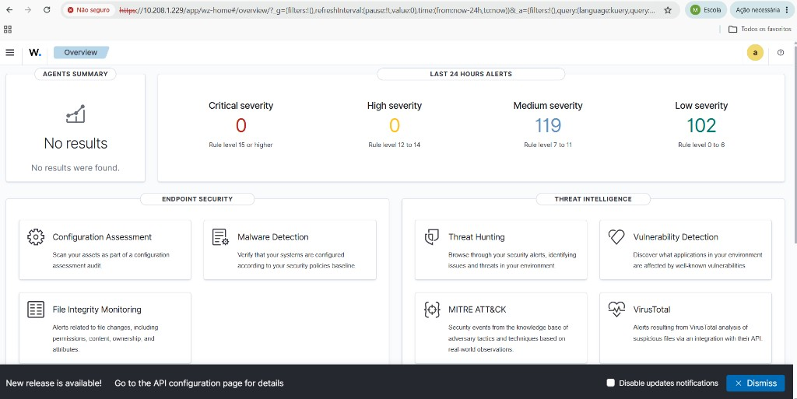
Dashboard Wazuh — Overview (https://10.208.1.229)
Fluxo de um incidente:
- Analista registra incidente na UI do INCIDENT_SYS.
- ML classifica (categoria, confiança, risco).
- Backend envia JSON via **syslog UDP porta 514**.
- Wazuh decodifica, aplica regras do grupo `incident_sys`.
- Alerta aparece em `alerts.log` e no Dashboard.

2. Pré-requisitos
Item | Recomendação
SO servidor | Ubuntu 22.04 / 24.04 LTS
RAM | 8 GB+ (servidor usado: 31 GB)
Disco `/` | Espaço livre razoável (evitar >90%)
Disco `/dev/sdb` | Montado em `/mnt` (~3,5 TB livres)
Acesso | SSH com usuário `sudo`
Portas | 443, 514/udp, 1514, 1515, 55000
INCIDENT_SYS | Windows com Node.js, `.env` configurado
Figura 2 — Espaço em disco: / quase cheio e /mnt (sdb) com 3,5 TB livres:
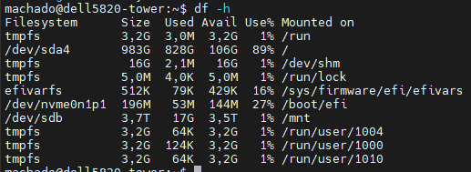
Comando df -h no servidor

Passo 1 — Preparar estrutura em /mnt/MMB
Conectar via SSH:
ssh machado@10.208.1.229
Criar pastas no disco grande:
sudo mkdir -p /mnt/MMB/{wazuh,incident_sys,logs,backups}
sudo chown -R $USER:$USER /mnt/MMB
chmod 755 /mnt/MMB
Estrutura esperada:
/mnt/MMB/
├── wazuh/
│ ├── indexer/ # dados do Wazuh Indexer (bind mount)
│ └── ossec/ # logs (opcional)
├── incident_sys/
│ └── siem/ # backup NDJSON
├── logs/
└── backups/
Validação:
ls -la /mnt/MMB/
Figura 3 — Pastas criadas em /mnt/MMB (wazuh, incident_sys, logs, backups):
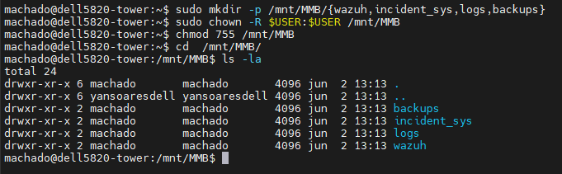
Estrutura de diretórios MMB

Passo 2 — Montagem permanente do disco (/etc/fstab)
Confirmar UUID do disco:
sudo blkid /dev/sdb
Editar fstab:
sudo nano /etc/fstab
Adicionar (ajustar UUID):
UUID=7cb139dd-45e2-45dd-b79b-72f876474803 /mnt ext4 defaults,nofail 0 2
Testar:
sudo mount -a
df -h /mnt
Validação: /mnt deve mostrar /dev/sdb com ~3,5 TB livres.
Figura 4 — Partição /dev/sdb (UUID) identificada com lsblk -f:
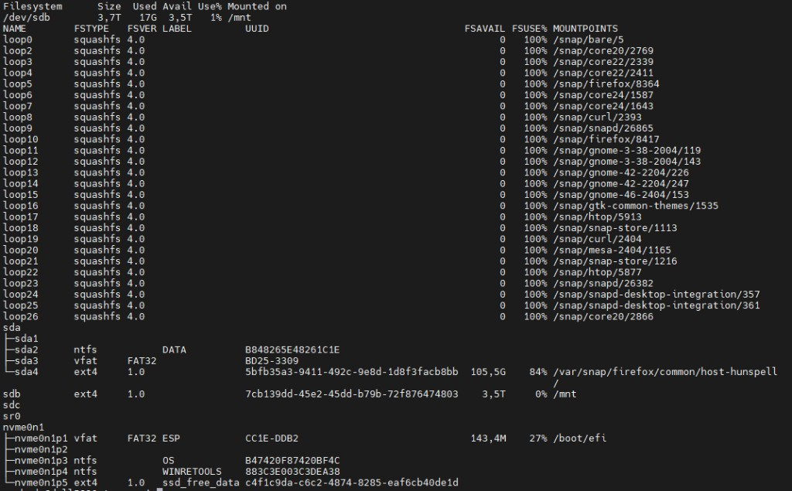
lsblk -f — disco sdb
Figura 5 — Entrada adicionada em /etc/fstab para montar /mnt automaticamente:
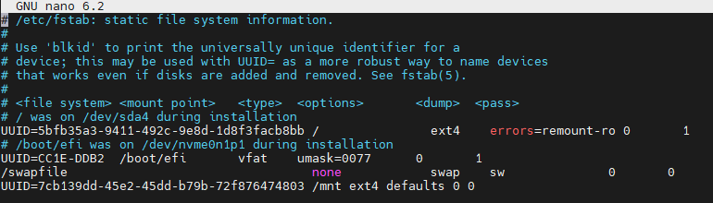
Editor nano — /etc/fstab

Passo 3 — Firewall e swap
sudo ufw allow 443/tcp comment 'Wazuh Dashboard'
sudo ufw allow 1514/tcp comment 'Wazuh Agents'
sudo ufw allow 1515/tcp comment 'Wazuh Enrollment'
sudo ufw allow 55000/tcp comment 'Wazuh API'
sudo ufw reload
# Swap extra no disco grande (4 GB)
sudo fallocate -l 4G /mnt/MMB/swapfile
sudo chmod 600 /mnt/MMB/swapfile
sudo mkswap /mnt/MMB/swapfile
sudo swapon /mnt/MMB/swapfile
grep -q '/mnt/MMB/swapfile' /etc/fstab || \
echo '/mnt/MMB/swapfile none swap sw 0 0' | sudo tee -a /etc/fstab
Validação:
sudo ufw status
free -h
swapon --show

Passo 4 — Instalação Wazuh all-in-one

4.1 — Bind mount do Indexer (antes da instalação)
sudo mkdir -p /mnt/MMB/wazuh/indexer /var/lib/wazuh-indexer
sudo mount --bind /mnt/MMB/wazuh/indexer /var/lib/wazuh-indexer
grep -q 'wazuh/indexer' /etc/fstab || \
echo '/mnt/MMB/wazuh/indexer /var/lib/wazuh-indexer none bind 0 0' | sudo tee -a /etc/fstab
Validação:
df -h /var/lib/wazuh-indexer
# Deve mostrar /dev/sdb com ~3,5T
Figura 6 — Bind mount do indexer confirmado (df -h aponta para /dev/sdb):
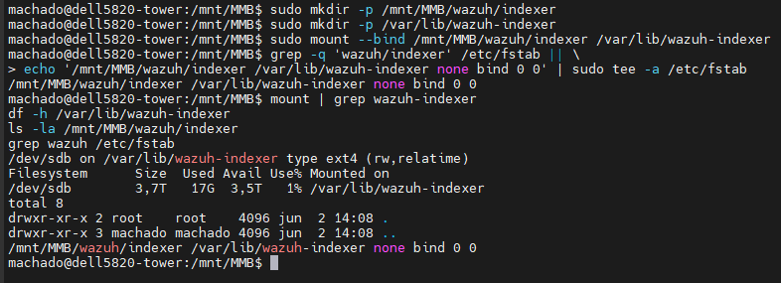
Bind mount /mnt/MMB/wazuh/indexer

4.2 — Baixar instalador
Usar curl nativo (evitar curl Snap):
sudo apt install -y curl wget
cd /mnt/MMB
/usr/bin/curl -sO https://packages.wazuh.com/4.9/wazuh-install.sh
chmod +x wazuh-install.sh
ls -lh wazuh-install.sh
Figura 7 — Pasta /mnt/MMB e instalação do curl nativo (/usr/bin/curl):
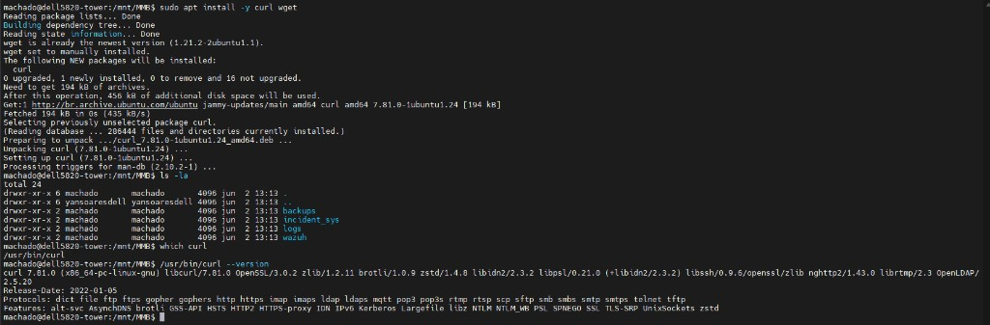
Preparação em /mnt/MMB
Figura 8 — Aviso do curl Snap (usar /usr/bin/curl em vez do Snap):
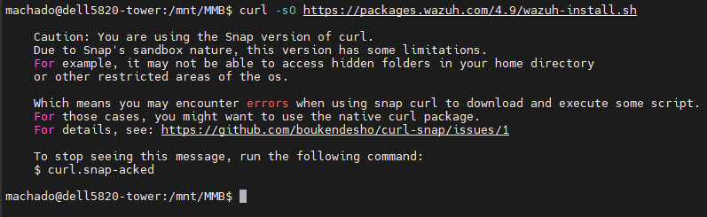
Aviso curl Snap no Ubuntu

4.3 — Limpeza (se houver tentativa anterior)
sudo systemctl stop wazuh-dashboard wazuh-manager wazuh-indexer filebeat 2>/dev/null
sudo apt purge -y wazuh-indexer wazuh-manager wazuh-dashboard filebeat 2>/dev/null
sudo rm -rf /etc/wazuh-indexer /etc/wazuh-dashboard /var/ossec
sudo rm -rf /mnt/MMB/wazuh/indexer/*
mount | grep -q wazuh-indexer || sudo mount --bind /mnt/MMB/wazuh/indexer /var/lib/wazuh-indexer
sudo rm -f /mnt/MMB/wazuh-install-files.tar
Figura 9 — Limpeza completa antes de reinstalar (purge + remoção de pastas):
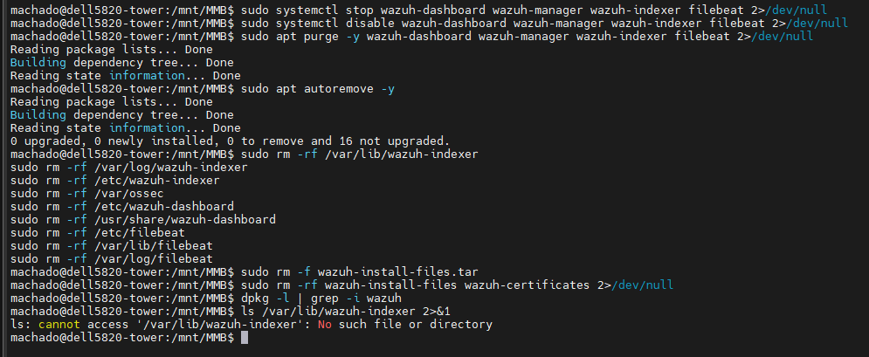
Limpeza de instalação anterior
Figura 10 — Liberar espaço em /var (apt clean + análise com du):
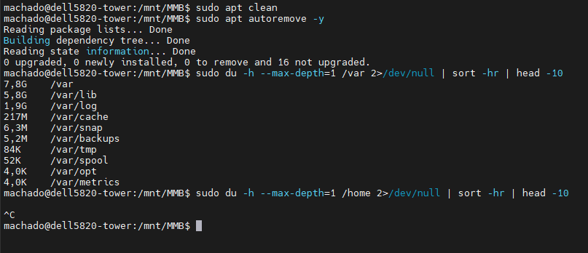
Limpeza de espaço em /var

4.4 — Instalar
cd /mnt/MMB
sudo bash wazuh-install.sh -a -i
Aguardar 20–45 minutos. Se falhar no dashboard, ver seção [Solução de problemas](#solução-de-problemas).
Figura 11 — Erro comum: “Wazuh indexer already installed” (usar -o para sobrescrever):
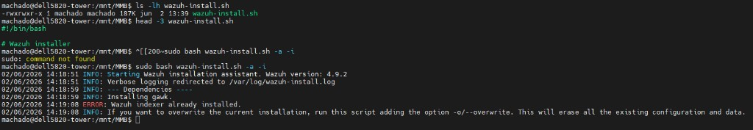
Erro indexer já instalado

4.5 — Validar instalação
sudo systemctl status wazuh-indexer wazuh-manager wazuh-dashboard --no-pager
sudo ss -tlnp | grep -E '443|55000|9200'
sudo tar -O -xvf /mnt/MMB/wazuh-install-files.tar wazuh-install-files/wazuh-passwords.txt
df -h /var/lib/wazuh-indexer
Guardar senhas em local seguro. Não commitar no Git.

Passo 5 — Acesso ao Dashboard
- Navegador: `https://10.208.1.229`
- Aceitar certificado autoassinado.
- Login: usuário **`admin`**
- Senha: `indexer_password` do arquivo `wazuh-passwords.txt`.
Validação: Tela Overview do Wazuh carrega sem erro permanente de API.
Figura 12 — Tela Overview com alertas nas últimas 24 horas (instalação OK):

Dashboard Overview funcionando

Passo 6 — Integração INCIDENT_SYS no Wazuh

6.1 — Pasta de eventos
sudo mkdir -p /mnt/MMB/incident_sys/siem
sudo chown wazuh:wazuh /mnt/MMB/incident_sys/siem

6.2 — Configurar ossec.conf
sudo cp /var/ossec/etc/ossec.conf /var/ossec/etc/ossec.conf.bak.iss
sudo vim /var/ossec/etc/ossec.conf
Dentro de <ossec_config>:
<remote>
<connection>syslog</connection>
<port>514</port>
<protocol>udp</protocol>
<allowed-ips>0.0.0.0/0</allowed-ips>
</remote>
<localfile>
<log_format>json</log_format>
<location>/mnt/MMB/incident_sys/siem/events.ndjson</location>
</localfile>
**Produção:** substituir `0.0.0.0/0` pelo IP do PC Windows do INCIDENT_SYS.

6.3 — Decoder
Arquivo: /var/ossec/etc/decoders/local_decoder.xml
<decoder name="incident-sys-json">
<parent>json</parent>
<prematch>"source":"incident_security_system"</prematch>
</decoder>
**Nota:** `JSON` ou `JSON_Decoder` como plugin causou erro no Wazuh 4.9.2. Usar `parent>json</parent>`.

6.4 — Regras
Arquivo: /var/ossec/etc/rules/local_rules.xml
<group name="incident_sys,">
<rule id="100100" level="0">
<decoded_as>json</decoded_as>
<field name="source">incident_security_system</field>
<description>INCIDENT_SYS: evento recebido</description>
</rule>
<rule id="100110" level="8">
<if_sid>100100</if_sid>
<field name="event_type">incident.created</field>
<description>INCIDENT_SYS: novo incidente registrado</description>
</rule>
<rule id="100120" level="12">
<if_sid>100110</if_sid>
<field name="ia_classification">malware</field>
<description>INCIDENT_SYS: IA classificou como malware</description>
</rule>
<rule id="100130" level="15">
<if_sid>100120</if_sid>
<field name="risk_level">critical</field>
<description>INCIDENT_SYS: incidente CRITICO detectado pela IA</description>
</rule>
<rule id="100140" level="10">
<if_sid>100110</if_sid>
<field name="ia_classification">phishing</field>
<description>INCIDENT_SYS: IA classificou como phishing</description>
</rule>
</group>

6.5 — Firewall syslog
sudo ufw allow 514/udp comment 'INCIDENT_SYS syslog'
sudo ufw reload

6.6 — Reiniciar manager e validar config
sudo /var/ossec/bin/wazuh-analysisd -t
sudo systemctl restart wazuh-manager
sudo systemctl is-active wazuh-manager

6.7 — Teste com logtest
sudo /var/ossec/bin/wazuh-logtest
Colar uma linha JSON:
{"source":"incident_security_system","event_type":"incident.created","incident_id":999,"title":"Teste","ia_classification":"malware","ia_confidence":0.95,"risk_level":"critical","status":"open"}
Esperado Phase 3: regra 100130, level 15, Alert to be generated.

6.8 — Teste via arquivo
echo '{"source":"incident_security_system","event_type":"incident.created","incident_id":1001,"title":"Teste ISS v2","ia_classification":"malware","ia_confidence":0.95,"risk_level":"critical","status":"open"}' | sudo tee -a /mnt/MMB/incident_sys/siem/events.ndjson
sudo chown wazuh:wazuh /mnt/MMB/incident_sys/siem/events.ndjson
sleep 60
sudo grep -i "100130\|Teste ISS" /var/ossec/logs/alerts/alerts.log | tail -5

Passo 7 — Integração no INCIDENT_SYS (Windows)
No projeto incident_security_system, arquivo .env:
SIEM_ENABLED=true
WAZUH_DELIVERY=syslog
WAZUH_SYSLOG_HOST=10.208.1.229
WAZUH_SYSLOG_PORT=514
Reiniciar aplicação:
cd D:\MMB\workspace\incident_security_system
pnpm dev
Criar incidente na UI. No terminal Node deve aparecer:
[SIEM] Evento incident.created incidente #N enviado (syslog)
Validação no servidor:
sleep 30
sudo grep -i "incident_security_system" /var/ossec/logs/alerts/alerts.log | tail -5

Passo 8 — Validação e consulta de alertas

8.1 — Linha de comando
sudo grep -i "Ransomware\|incident_security_system" /var/ossec/logs/alerts/alerts.log | tail -10
sudo grep "Rule:" /var/ossec/logs/alerts/alerts.log | grep -i incident | tail -5

8.2 — Dashboard Wazuh 4.9
Onde | Ação
**Server management → Rules** | Ver regras 100100–100140, grupo `incident_sys`
**Threat intelligence → Events** | Buscar: `rule.groups:incident_sys` ou `data.source:incident_security_system`
**Threat Hunting** | Buscar título do incidente ou `source: incident_security_system`
Figura 13 — Regras customizadas 100100–100140 no Dashboard (Server management → Rules):
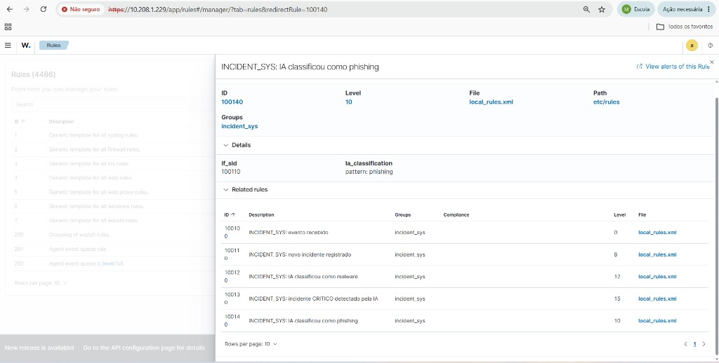
Regras incident_sys no Wazuh Dashboard

8.3 — Qual regra dispara?
Classificação IA | Risco | Regra típica | Nível
Qualquer | — | 100100 | 0
incident.created | — | 100110 | 8
malware | — | 100120 | 12
malware | critical | **100130** | **15**
phishing | — | **100140** | **10**
Exemplo real validado: incidente "Ransomware na rede interna" → phishing + high → regra 100140 (nível 10).

Regras customizadas (referência)
ID | Nível | Descrição
100100 | 0 | Evento recebido
100110 | 8 | Novo incidente registrado
100120 | 12 | IA: malware
100130 | 15 | Incidente crítico (malware + critical)
100140 | 10 | IA: phishing
Arquivos no servidor:
- `/var/ossec/etc/decoders/local_decoder.xml`
- `/var/ossec/etc/rules/local_rules.xml`
- `/var/ossec/etc/ossec.conf` (remote syslog + localfile)

Solução de problemas

Dashboard não inicializa na instalação
Figura 14 — Erro típico: dashboard não conecta ao indexer (ECONNREFUSED 127.0.0.1:9200):
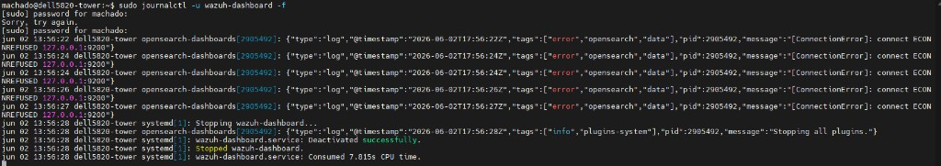
journalctl — erro de conexão com indexer
- Limpar resíduos (`apt purge`, `rm -rf /var/lib/wazuh-indexer`).
- Bind mount em `/mnt/MMB/wazuh/indexer` antes de reinstalar.
- `sudo bash wazuh-install.sh -a -i -o`

Erro decoder `Invalid plugin_decoder: JSON`
Usar decoder com <parent>json</parent> em vez de <plugin_decoder>JSON</plugin_decoder>.

Manager não inicia após regras
sudo /var/ossec/bin/wazuh-analysisd -t
sudo tail -20 /var/ossec/logs/ossec.log

wazuh-logtest: erro connecting analysisd
Manager precisa estar active antes do logtest.

Alertas no log mas não no Dashboard
- Ajustar período: Last 24 hours.
- Buscar `rule.id:100140` ou título do incidente.
- Verificar regra correta (phishing ≠ 100130).

curl Snap no Ubuntu
sudo apt install -y curl
/usr/bin/curl -sO https://packages.wazuh.com/4.9/wazuh-install.sh

Comandos Linux no terminal Windows (MobaXterm local)
Comandos como journalctl e systemctl só funcionam no SSH do servidor Ubuntu (machado@dell5820-tower), não no terminal local do Windows/Cygwin.

Checklist final
- ☐ `/mnt/MMB` criado e `/dev/sdb` no fstab
- ☐ Bind mount indexer em `/mnt/MMB/wazuh/indexer`
- ☐ Wazuh 4.9.2 instalado (indexer, manager, dashboard)
- ☐ Dashboard acessível em `https://10.208.1.229`
- ☐ `local_decoder.xml` e `local_rules.xml` configurados
- ☐ UFW: 443, 514/udp, 1514, 1515, 55000
- ☐ logtest gera alerta regra 100130 (teste malware+critical)
- ☐ INCIDENT_SYS com `SIEM_ENABLED=true`
- ☐ Incidente na UI gera entrada em `alerts.log`
- ☐ Regras visíveis em Server management → Rules

Referências
- Documentação Wazuh: https://documentation.wazuh.com/
- Repositório INCIDENT_SYS: https://github.com/margefson/incident_security_system
- Integração SIEM no código: `server/integrations/siem/`

*Documento gerado para o projeto INCIDENT_SYS — integração com Wazuh SIEM.*

